На площадке колледжа в течение недели 70 ребят из 18 школ Нижнего Тагила готовились к участию в VI городском чемпионате ПРОФИ-СТАРТ и региональном этапе чемпионата «Профессионалы». Они примерили на себя специальности социального профиля и сферы обслуживания. Соревнования проводились в нескольких компетенциях: технология моды, экспедирование грузов, организация экскурсионных услуг, юриспруденция и окраска автомобиля.

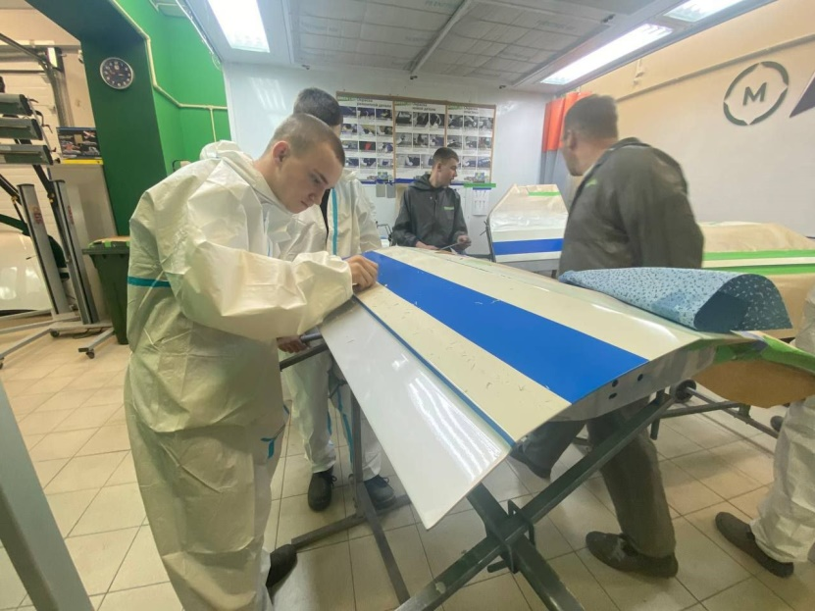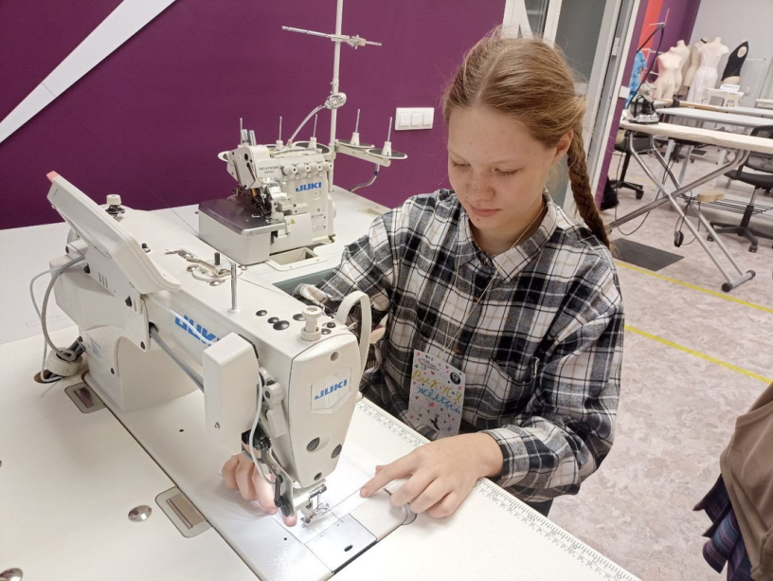Ребята осваивали методику установки газораспределительного механизма, тренировались в создании транспортных компаний, а также проявляли фантазию в декорировании различных аксессуаров и подбирали мультимедийное музейное оборудование. Победителями состязаний стали ребята, показавшие свои умения в компетенции «Окраска автомобиля».

Профотряды подготовили видеоролики о своей профессии, которую осваивали в течение нескольких дней. Эксперты оценивали сценарий фильма, его оригинальность, соответствие тематике, владение техническими средствами и многое другое.

«Неделя была насыщенной и интересной. Ребята прошли солидную подготовку в профессиональном плане. Задания, которые они выполняли, разработаны на основе чемпионатных, а также включают в себя элементы демонстрационных экзаменов для студентов среднего профессионального образования. Надеемся, профессиональные умения, освоенные школьниками, станут успешным трамплином не только для участия в чемпионатном движении, но и в будущей профессиональной деятельности».